У К Р А Ї Н А
ВЕРХНЬОРОГАЧИЦЬКА РАЙОННА РАДА
Херсонська область

Р І Ш Е Н Н Я
VІ сесії шостого скликання
від 30 березня 2011 року №88

Про Герб, Прапор та Гімн
Верхньорогачицького району

Керуючись статтями 22 та 43 Закону України «Про місцеве самоврядування в Україні», Указом Президента України від 18 травня 2000 року «О впорядкуванні геральдичної справи в Україні», враховуючи норми та правила геральдичної Палати стосовно сучасного гербоутворення, районна рада
В И Р І Ш И Л А:
1.Затвердити Герб та Прапор Верхньорогачицького району (автори: Маруневич Денис Олександрович, Євченко Любов Олексіївна – розробники концепції, Ковальчук Артем Сергійович, Шенкевич Сергій Олександрович – художники) в обробці та доопрацюванні Верхньорогачицької районної ради та Верхньорогачицької районної державної адміністрації.
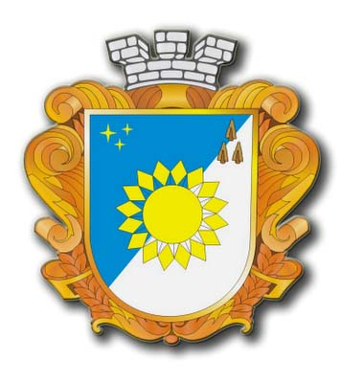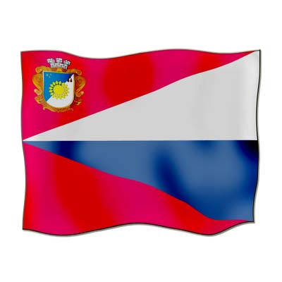
2.Затвердити Положення про зміст, опис та порядок використання символіки району (додається).
3.Визнати Гімном Верхньорогачицького району музичний твір, авторами якого є: Хропач Олександр Іванович – поетичний текст, Савчук Федір Іванович – музика, музична обробка Вовка Василя Яковича. (Текст додається).
4.Рішення ІІІ сесії районної ради VІ скликання від 24 грудня 2010 року №33 «Про Герб, Прапор та Гімн Верхньорогачицького району». вважати таким, що втратило чинність.
5. Контроль за виконанням даного рішення покласти на заступника голови районної ради Новікову Л.О.
Голова районної ради В.В. Кондратенко

